Библиотерапия появилась много лет назад. При входе в библиотеку египетского фараона Рамзеса II висела табличка: «Лекарство для души». Так еще в далекие времена понимали значение книги. Лечение с помощью книг применялось еще в первых библиотеках Греции. Пифагор, крупный ученый - математик и известный целитель, наряду с травами и музыкой успешно использовал литературу, стихи для лечения ряда заболеваний.
В наше время книги – это, прежде всего, хранители знаний, передающие духовные традиции, культуру и искусство от поколения к поколения к поколению, соединяющие людей разных времён и народов посредством слова. Но книги обладают и ещё одной уникальной способностью – врачевать людские души и тела. Неслучайно древняя восточная мудрость гласит: «Болеющий и страдающий пусть берёт в руки книгу - в мире нет лекарства её сильнее».
В современной науке появилось целое направление – библиотерапия. Библиотерапия – это реабилитация ребёнка в мире современных проблем посредством литературы; специфический метод руководства чтением, учитывающий проблемы личности читателя; терапия словом, заключённым в художественную форму.
Особенно она подходит для проведения библиотерапевтических сеансов с детьми, испытывающими различного рода страхи, столкнувшихся с разлукой, разводом родителей, воспитывающихся в чужой семье, подвергшихся насилию, с подростками, остро переживающими проблемы одиночества.
Основные этапы библиотерапии.
1. Психолог составляют перечень произведений наиболее подходящий для конкретного ребенка. Они обязательно должны соответствовать его проблеме, личности, характеру, уровню интеллекта и культурного развития. Перед началом занятия ребенок получает инструкцию от психолога, где указанно, какая именно литература будет для него полезна.
2. После прочтения проводится беседа. Психолог задает ребенку вопросы, которые помогут раскрыть его состояние. Например, что из прочитанного было наиболее интересным? Какую пользу можно извлечь из прочитанного? Что вызвало сомнение, недоверие?
3. В ходе занятия ребенок обязательно должен вести читательский дневник, в котором можно записывать отдельные мысли и чувства, отношение к героям и ситуации и т.д.
Специалисты выделили шесть важнейших качеств книг, отбираемых для библиотерапии применительно к маленьким детям:
1) иллюстрации, картинки либо фотографии, усиливающие содержание и выполненные в цвете;
2) интересное содержание, которое предполагает логическое развитие событий, правдоподобные образы;
3) полезная информация, доступная детскому пониманию;
4) много юмора, который должен быть очевидным для ребенка;
5) элементы неожиданности для стимулирования постоянного интереса;
6) привлекательные повторяющиеся рефрены, способствующие привыканию к тексту и радующие детей.
Выбрав книгу, психолог должен принять решение, как лучше использовать ее в процессе оказания помощи. Чтобы ребенок отождествлял себя с ситуацией и с образами рассказа, психолог поощряет его активное участие, включая использование умения двигаться, речевые навыки и т. д.
Даже не по годам развитые дети предпочтут, чтобы книгу читали вслух. Очень важно, чтобы психолог сам прочитал и знал книгу до ее использования. Он должен уделить внимание стилю изложения, личностным чертам персонажей, необычным словам или фразам. Необходимо понимать, что тон и скорость чтения имеют большое значение для успешного воздействия на детей.
Маленькие дети после прочтения книги лучше всего реагируют, когда их просят нарисовать картинки, изображающие место действия и героев, инсценировать ситуации, сделать коллажи и куклы.
Подросткам после библиотерапевтических сеансов можно предложить на выбор следующее:
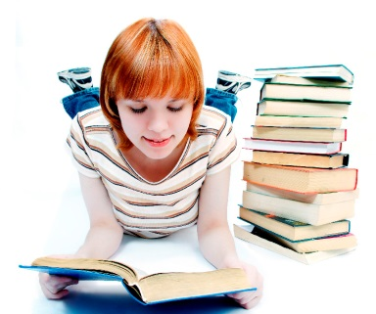
1) развить содержание книги, используя точку зрения образа, отличающуюся от точки зрения того, кто написал литературное произведение;
2) сочинить другое окончание или прекратить чтение перед последней главой и придумать соответствующее окончание;
3) нарисовать картинки в последовательном порядке или придумать телевизионную версию о важнейших событиях книги;
4) инсценировать происшествие, описанное в книге, с ребенком в главной роли;
5) принять участие в дискуссии, касающейся решения проблемы, с которой столкнулся один из персонажей книги;
6) обсудить сильные и слабые стороны персонажа, с которым ребенок отождествляет себя.
При использовании библиотерапии с подростками психолог развивает их способность проникать в суть проблемы и искать пути ее разрешения. Под руководством взрослого ребенок начинает отождествлять себя с тем персонажем книги, у которого есть аналогичная проблема. Ребенок в результате начинает понимать, как персонаж книги ее решает, Дети старшего возраста для «вживания» в переживания героя предпочитают письменные работы: сочинение писем или различных окончаний книг.
В рамках библиотерапии также можно использовать следующие техники:
1. Составление письма. Ребенок может написать письмо к кому-либо или чему-либо (другу, врагу, родственник или самому себе). Здесь он может выплеснуть все свои чувства, мысли, боль и обиду, желания и страхи.
2. Написание стихов без рифмы.
3. Написание литературного произведения в прозе. Это может быть все что угодно, от рассказа до новеллы или детектива.
4. Написание автобиографии. При этом ребенок максимально честно описывает свою жизнь и переживания.
5. Чтение вслух. Такое занятия можно проводить как с одним ребенком, так и с группой. Здесь зачитываются отдельной главы или эпизоды, затем происходит обсуждение. Обсуждение произведения методом «дельфин». Участники попеременно обращаются то смыслу произведение, то к ситуациям из жизни каждого из присутствующих. Здесь важно связать сюжет книги и реальный опыт участников.
Считается, что библиотерапия влияет на психическое состояние человека, затрагивает глубокие процессы и болезненные состояния. Ребенок начинает открыто выражать эмоции и сравнивать их с эмоциями других. Он действует более адекватно, избегая крайностей (слишком сильных и слишком слабых эмоциональных реакций), воспроизводит в воображении поступки героя, прокручивает сценарии возможных событий. Результат — адекватная реакция на ситуацию, ее переосмысление, сведение к нулю внутреннего конфликта.

За дополнительной консультацией обращаться по адресу:
Р.п. Климово, ул. Советская, 61
тел. 2-24-05

Наш сайт: http://psihologklimovo.3dn.ru

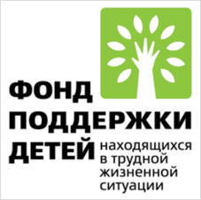

Муниципальное бюджетное учреждение
«Центр психолого-педагогической, медицинской и социальной помощи» Климовского района


Библиотерапия для детей, переживших насилие

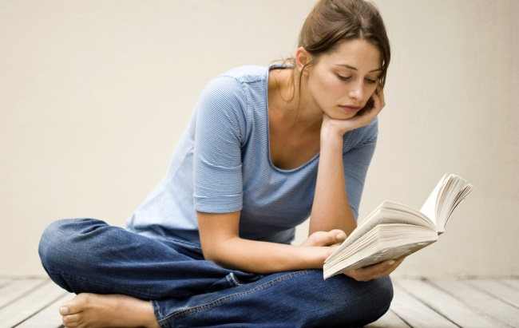

Р.п. Климово,
2020 год

